
ใบงานที่ 40 มุม
วันที่...........เดือน....................... พ.ศ. ............
ชื่อ ........................................................ ชั้น ................เลขที่ ................
ได้คะแนน
_______________
คะแนนเต็ม 10 คะแนน

ให้นักเรียนเติมคำตอบลงในช่องว่าง


1. มุม เขียนแทนด้วย_________
รังสีที่ทำให้เกิดมุม คือ และ 9
จุดยอดมุม คือ 9

2. มุม เขียนแทนด้วย_________
รังสีที่ทำให้เกิดมุม คือ และ 9
จุดยอดมุม คือ 9

3. มุม เขียนแทนด้วย_________
รังสีที่ทำให้เกิดมุม คือ และ 9
จุดยอดมุม คือ 9

4. รูปนี้มีรังสีทั้งหมด เส้น
ทำให้เกิดมุมทั้งหมด มุม
เมื่อไม่คิดมุมซ้อนกัน

รังสี และรังสี เป็นแขนของมุม มีจุด เป็นจุดยอดมุม
รังสี และรังสี เป็นแขนของมุม มีจุด เป็นจุดยอดมุม
รังสี และรังสี เป็นแขนของมุม มีจุด เป็นจุดยอดมุม
รังสี และรังสี เป็นแขนของมุม มีจุด เป็นจุดยอดมุม
ส

ว
น

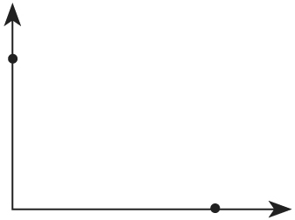
ข

น
บ

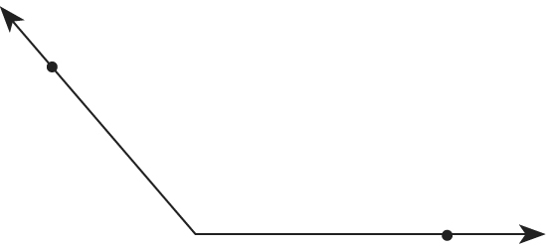
ต

อ
ง

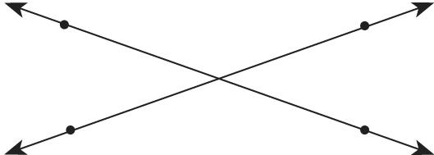
พ
บ
ท
ก
น

